Придумывать, производить и продавать: чему учат предпринимателей на курсах ГБУ «Малый бизнес Москвы»
05.09.2024
В рамках очных и онлайн-мероприятий предпринимателям рассказывают о маркетинге, продвижении и продажах, а также об управлении и развитии бизнеса.
Более 150 обучающих мероприятий для предпринимателей и тех, кто только планирует открыть свое дело, провело минувшим летом ГБУ «Малый бизнес Москвы» (МБМ), подведомственное столичному Департаменту предпринимательства и инновационного развития.
В очной форме прошло свыше 30 таких мероприятий, остальные — в онлайн-формате. Летом проводились обучающие программы «Школа бизнеса МБМ», «Прокачай свой бизнес вместе с наставником» и проект «Маркетплейсы: от старта до прибыли», а также тематические курсы, вебинары, бизнес-игры, тренинги, интенсивы и практикумы по маркетингу, продвижению и продажам, управлению и развитию бизнеса, личной и профессиональной эффективности и другим темам.
Новички прошли пятидневную «Школу бизнеса МБМ». Участники развивали предпринимательские навыки, тестировали бизнес-идеи и дорабатывали их вместе с экспертами-практиками. Для них организовали 11 потоков.
Многодетная мама Юлия Игнатова — выпускник этой школы. Она шьет спортивные костюмы, бомберы и рубашки по каталогу и начинает создавать молодежный бренд одежды. Предпринимательница заключила договор со швейным производством на крой, собрала команду из конструкторов, швей и технолога и отшила первые коллекции. Помимо «Школы бизнеса МБМ», москвичка участвовала в проекте «Мамы в бизнесе», а также в других мероприятиях, посвященных модной индустрии. В результате она получила знания и навыки по управлению бизнесом, усилила лидерские качества и преодолела страх публичных выступлений. Кроме того, Юлия Игнатова смогла найти единомышленников и расширила перечень деловых контактов. Сейчас предпринимательница обучается маркетингу.
Для действующих предпринимателей есть двухмесячная программа «Прокачай свой бизнес вместе с наставником». Она помогает вывести дело на новый уровень, выявить возможности для развития и улучшения показателей. Летом 2024 года для бизнесменов прошли три потока.
Одним из участников программы стал инженер Максим Зингман, начавший предпринимательскую деятельность чуть больше года назад. Он сформировал команду, предоставляющую инженерные услуги: от проектирования и монтажа до технического обслуживания вентиляции, систем кондиционирования и отопления. За плечами специалистов — 50 реализованных проектов на объектах в Москве и области, совокупная площадь которых превысила 17 тысяч квадратных метров. Участие в программе помогло предпринимателю улучшить маркетинговую стратегию.
«Я разобрался, как правильно продвигать бизнес. По рекомендации наставника мы стали использовать рекламный сервис для автоматического запуска интернет-рекламы, сейчас разрабатываем продающий лендинг на сайт. В результате поток новых заявок увеличился примерно на 10 процентов», — рассказал бизнесмен.
ГБУ «Малый бизнес Москвы» помогает открывать и развивать свое дело в столице. В центрах услуг для бизнеса каждый может узнать о финансовых и нефинансовых мерах государственной поддержки. Получить консультацию также можно на сайте МБМ и по телефону: +7 495 225⁠-14⁠-14.
Для предпринимателей проводят бесплатные образовательные и деловые мероприятия — форумы, семинары, тренинги и конференции, которые помогают повысить профессиональные компетенции и найти единомышленников. Их организуют в рамках реализации нацпроекта «Малое и среднее предпринимательство и поддержка индивидуальной предпринимательской инициативы». Подробнее о национальных проектах, реализуемых в городе, можно узнать на специальной странице.
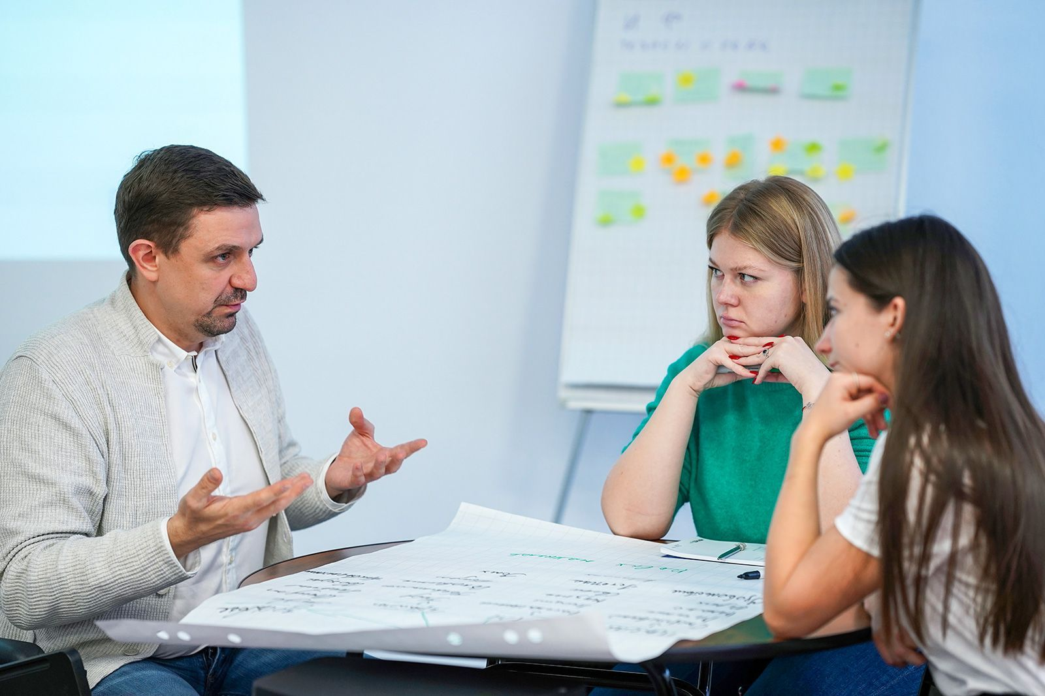
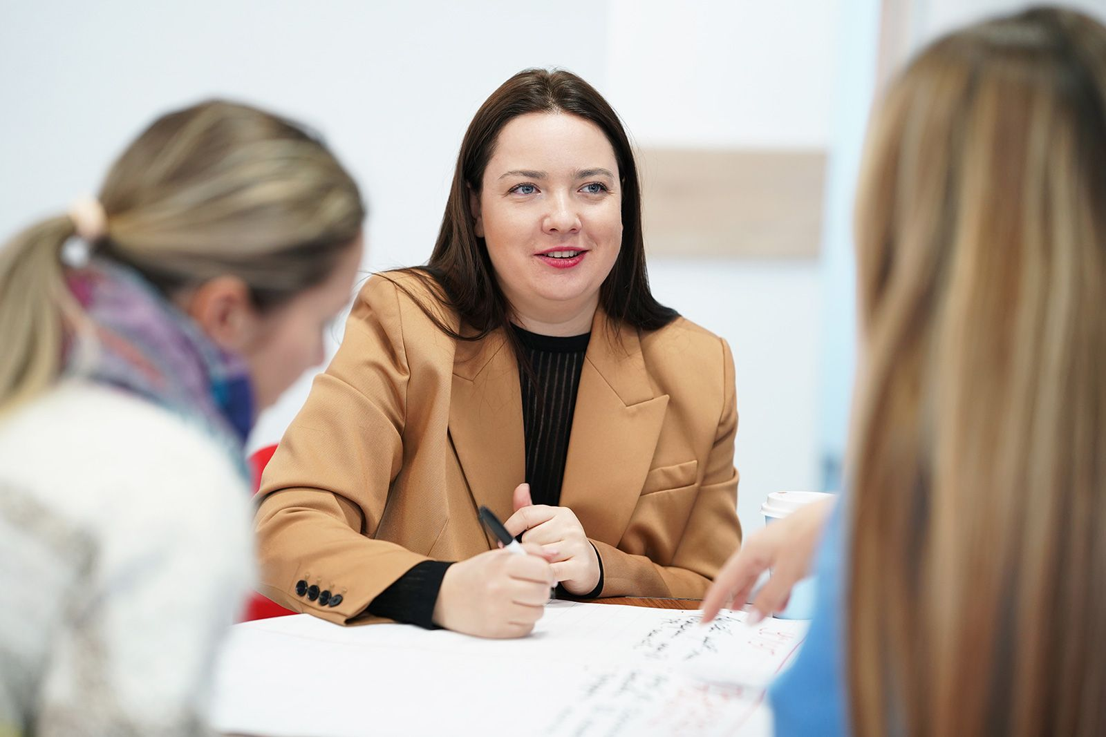



Адрес страницы: http://zyablikovo.mos.ru/the-consumer-market-and-services/subektam-malogo-i-srednego-predprinimatelstva/konsultatsionnaya-podderzhka/detail/12552299.html
Управа района Зябликово города Москвы

